|  |
| --- |
| **Звіт**  **до лабораторної роботи № 4**  з дисципліни  **«Бази даних»**  **Студента групи ІПЗ-25(мс)**  **Ночовки Дмитра Михайловича** |

**Тема**: Команди групування (mongodb) та оператори вибірки

**Мета**: Навчитися користуватися командами групування та операторами вибірки

Хід роботи

1. Порахувати всі документи у сховищі

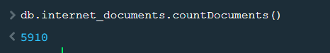

1. Вивести всі документи, розмір яких більше або дорівнює 158 КБ



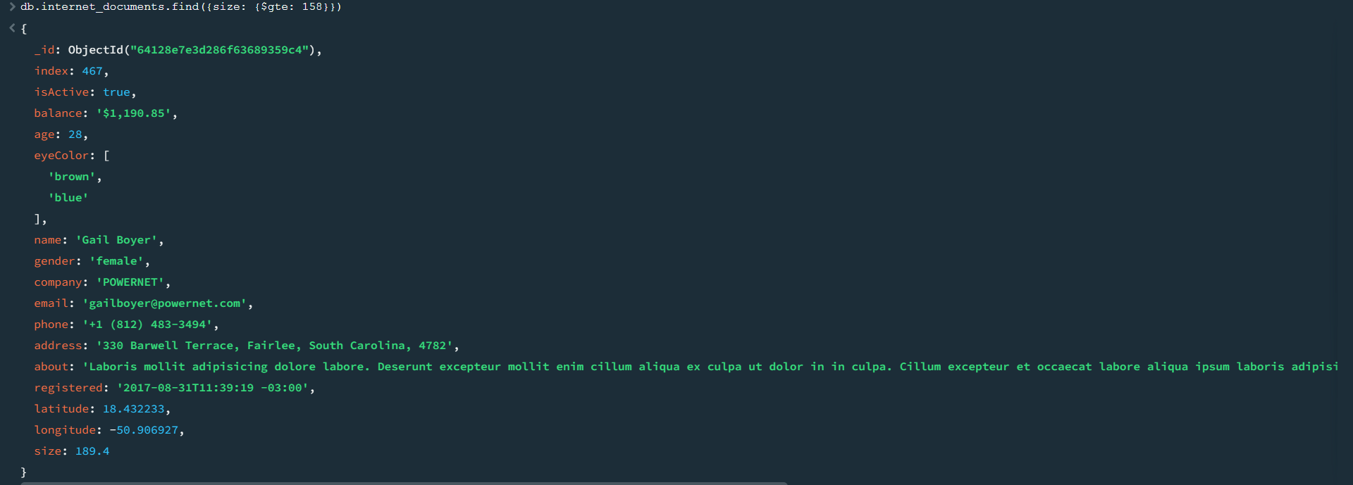

1. Вивести всі документи які подані українською мовою, або менші 300 КБ



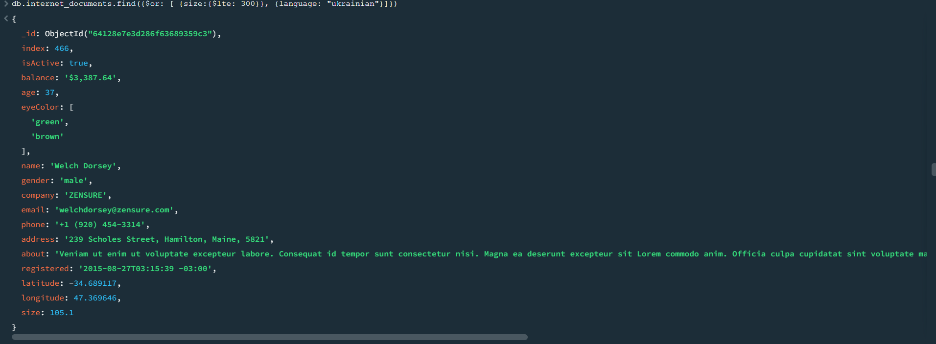

1. Виведення інформації з массивів



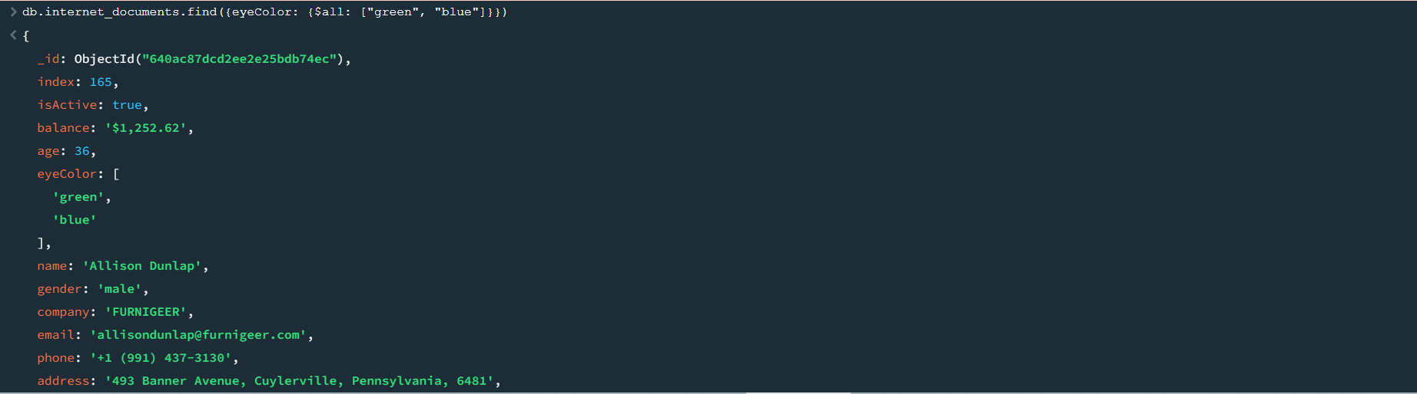





**Висновок** На цій лабораторній роботі я навчився користуватися командами групування та операторами вибірки